# TP PWS N°5

Nicolas BRIET

IUT Blagnac

Tables des matières

Introduction 2

1 - Page de connexion 3

2 – Modifier pages existantes 4

Conclusion 6

### Introduction

Ce TP va porter sur la liaison entre le sql et php et sur comment utiliser l’interface utilisateur phpMyAdmin.

### 1 - Page de connexion

Une fois le script SQL remplie, on retrouve ceci:

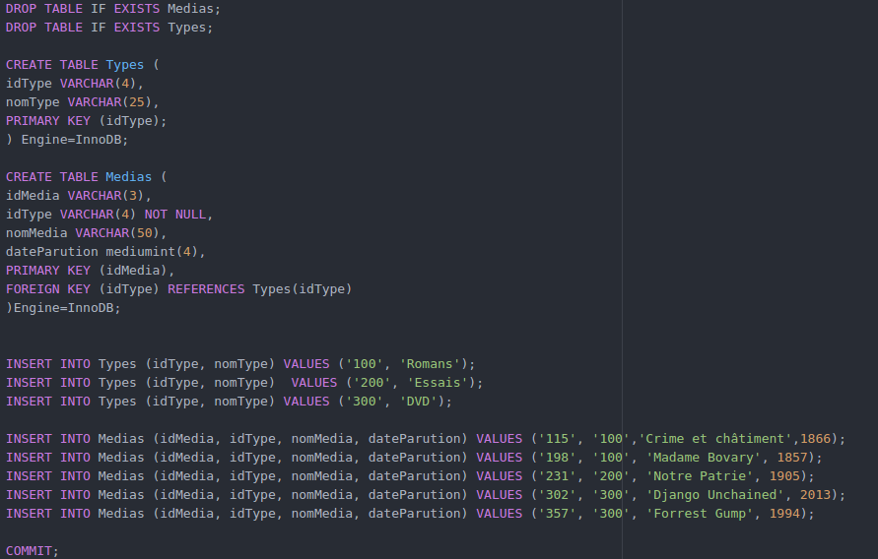

Nous voyons donc après avoir exécuté ce script sur phpMyAdmin nos tables apparaitre:

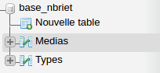

Contenu de la table Medias:

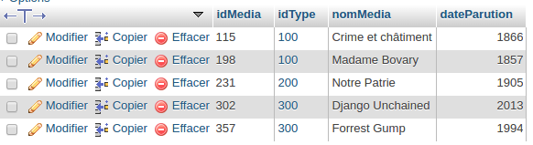

### 2 – Modifier pages existantes

Fichier connect.inc.php:

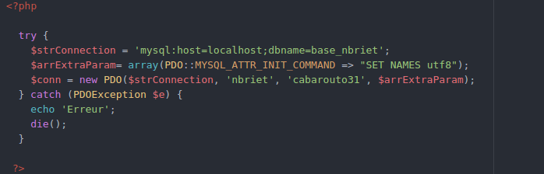

Fichier consultDate.php:

**Partie 1**, formulaire en HTML:

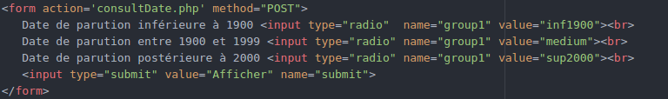

**Partie2**, préparation du tableau, en PHP:

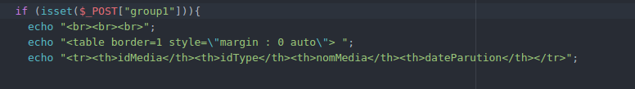

**Partie3**, Requête et affichage.

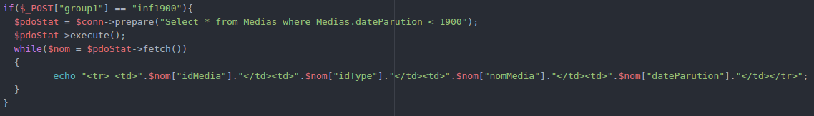

**Remarque**: Ceci est l’extrait de code pour le bouton de médias datant d’avant 1900.

Ainsi pour chaque bouton nous préparons la requête avec un test sur *dateParution* différent et nous l’exécutons.

J’aurais put factoriser la préparation de la requête (pour la préparer une fois pour tout les boutons et pas une a chaque bouton) et donc exécuter en donnant des paramètres, comme j’ai fais pour exercice suivant.

Fichier consultType.php:

**Partie 1**, formulaire en HTML:

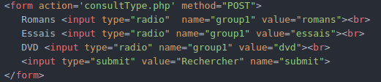

**Partie 2**, fonction pour récuperer de la talbe Type l’id du media dont le nom est donné en paramètre

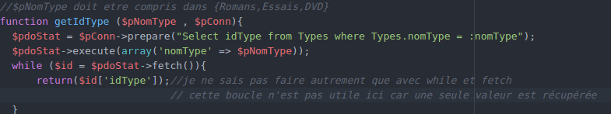

**Partie 3**, fonction pour afficher les medias récupéré de la table Medias dont l’id (récupéré avec la fonction *getIdType)*

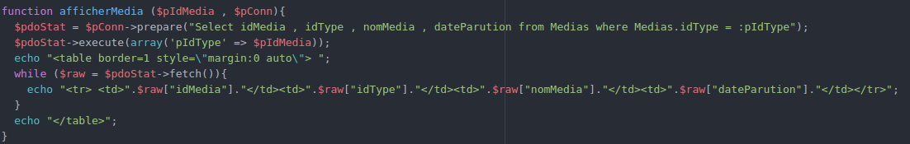

**Partie 4**, partie maitresse du php qui appelle les fonction avec les bons paramètre en fonctions des boutons sélectionnés:

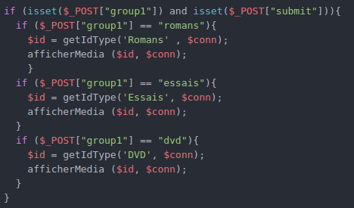

### Conclusion

Ce TP nous à permis de mettre en pratique ce que nous avons vu en TD pour ce qui est de la liaison entre PHP et MYSQL c’est a dire sur la façon d’utiliser des objet de type PDO avec la préparation l’exécution avec ou sans argument et la récupération des données.